ОПИСАНИЕ ОБЪЕКТА ЗАКУПКИ на экономию 22.06.2026.

№ | Наименование | Описание, характеристики товара | Иллюстрация | Единица измерения | Кол-вол
1 | Брюки шерстяные | Брюки прямого покроя, с притачным поясом, с боковыми наклонными карманами, обработанными в отрезной части передних половинок с вытачками на задних половинках брюк. На правой задней половинке прорезной карман с клапаном. Карман застегивается на пуговицу и плоскую выметанную петлю. Пуговица диаметром 14 мм. По низу брюк настрочена брючная тесьма.  Материал верха брюк: ткань полушерстяная камвольная костюмная чёрного цвета с антистатической умягчающей молестойкой отделкой. Содержание шерсти – 65%.  Пояс брюк застегивается на металлический крючок с петлёй и пуговицы. Гульфик застегивается на застежку-молнию.  На поясе расположены пять шлевок на ширину ремня 40 мм.  Товар соответствует представленным изображениям. Образцы дополнительно согласуются с заказчиком до изготовления (поставки) всей партии товара. | 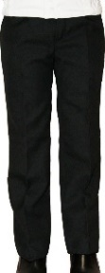 | Шт. | 150  Размерная сетка:  48/4–55 шт  50/4-20 шт  50/5-25 шт  54/5-10 шт  56/5-10 шт  58/6-10 шт  60/6-10 шт  62/6-10 шт
2 | Тельняшка зимняя | Тельняшка с длинными рукавами с чередующимися поперечными полосами белого и темно-синего цветов шириной 10 миллиметров из трикотажного полотна с начесом с круглым высоким вырезом.  . низ рукавов, вырез горловины и низ тельняшки прошиты плоским швом в подгибку с открытым срезом. При страчивании плечевых срезов должна прокладываться хлопчатобумажная тесьма.  Материал изделия футерованное полотно 3х нитка, хлопок 100%  Товар соответствует представленным изображениям. Образцы дополнительно согласуются с заказчиком до изготовления (поставки) всей партии товара. | 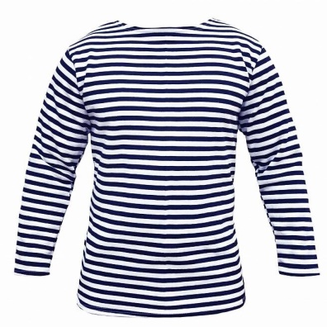 | шт | 150  Размерная сетка:  48- 30 шт  50- 30 шт  52- 30 шт  54- 30 шт  56- 30 шт.
3 | Тельняшка летняя | Тельняшка с длинными рукавами с чередующимися поперечными полосами белого и темно-синего цветов шириной 10 миллиметров из трикотажного полотна с круглым высоким вырезом. низ рукавов, вырез горловины и низ тельняшки прошиты плоским швом в подгибку с открытым срезом.  При страчивании плечевых срезов должна прокладываться хлопчатобумажная тесьма.  Материал изделия двухлицевое хлопчатобумажное полотно не крашенное 100% хлопок, кулирная гладь.  Товар соответствует представленным изображениям. Образцы дополнительно согласуются с заказчиком до изготовления (поставки) всей партии товара. |  | шт | 100  р-ры  48-15 шт  50-15 шт  52-15 шт  54-35 шт  56- 20 шт.

